«Глория»
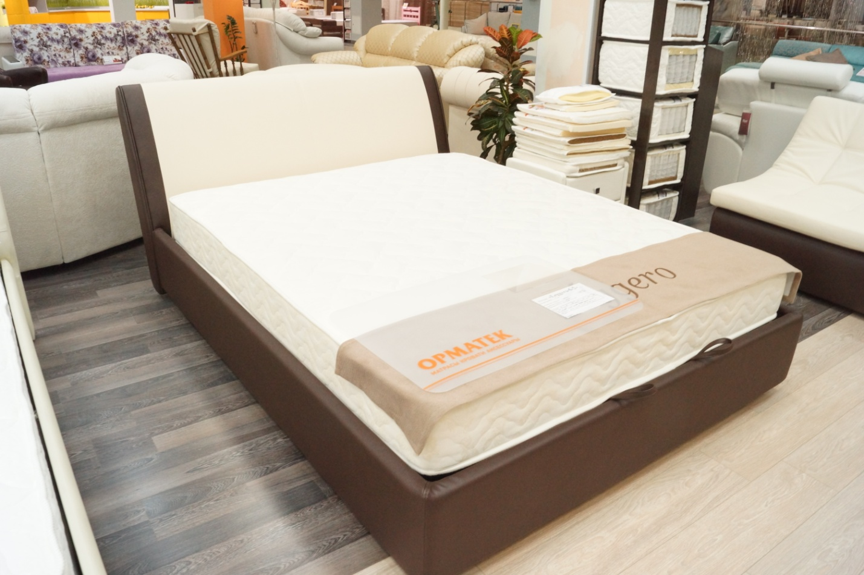
По – домашнему необычайно комфортная и уютная кровать. Плавные изгибы и комбинированное цветовое решение смотрятся очень оригинально и изящно. «Глория» придаст интерьеру Вашей спальни неповторимую легкость и нежность
Имеет в основании металлическую раму с ортопедическими латами.
Механизм подъема рамы м-м подъема (нажмите Ctrl и щелкните ссылку) и мощные газ-лифты обеспечивают мягкий подъем и удерживание в верхней точке даже самые тяжелые и габаритные матрасы.
Опускание рамы происходит без шума на специальные резиновые демпферы.
Подъем рамы легок и удобен, благодаря мягким кожаным ручкам.
Глубина ящика 15 см.
Бельевой ящик имеет ламинированное покрытие, что обеспечит легкую уборку от пыли.
Чехлы основания съемные.
Наличие матрасодержателя исключает сползание матраса при подъеме рамы.
Материалы используемые для изготовления каркаса: Фанера, ДВП, ДСП, ЛМДФ, ЛДСП.
Мягкие элементы: ППУ, холкон, спанбонд.

Габаритные размеры «Глория»:

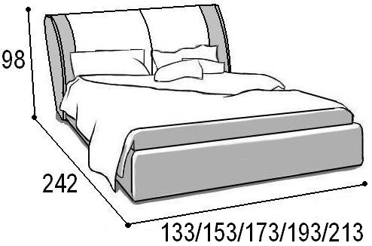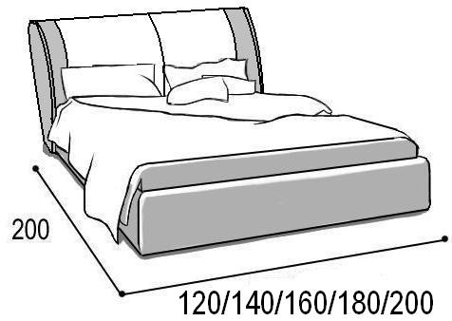
Кровать Глория (общие габариты) Кровать Глория (спальное место)

Варианты исполнения:

Вариант 1 Вариант 2

Вариант 3

